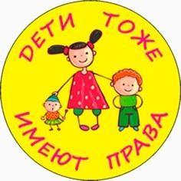Ребенок должен быть защищен от всех форм небрежного отношения, жестокости
и эксплуатации.

Принцип 9 Декларации прав ребенка
(20 ноября 1959 года).

Жестокое обращение с детьми - действия (или бездействие) родителей, воспитателей и других лиц, наносящее ущерб физическому или психическому здоровью ребенка.
Выделяют несколько видов жестокого обращения: физическое, сексуальное, психическое (эмоционально дурное обращение) насилие, отсутствие заботы (пренебрежение основными потребностями ребенка).
Насилие - любая форма взаимоотношений, направленная на установление или удержание контроля силой над другим человеком.

Формы жестокого обращения с детьми

- Физическое насилие
Это - преднамеренное нанесение физических повреждений ребенку. Физическое насилие можно распознать по особенностям внешнего вида ребенка и характеру травм: Признаки физического насилия над ребенком:
- раны и синяки:
- ожоги:
- укусы:
- «синдром тряски ребенка».
Физическое насилие, имеющее систематический характер, позволяют распознать особенности психического состояния и поведения ребенка: боязнь физического контакта со взрослыми; стремление скрыть причину травм; плаксивость, одиночество, отсутствие друзей;
агрессивность, жестокое обращение с животными, тревога, сосание пальцев, раскачивание.

Отсутствие заботы о детях
Это - пренебрежение основными потребностями ребенка, отсутствие элементарной заботы о ребенке, в результате чего нарушается его эмоциональное состояние и появляется угроза его здоровью или развитию.
К пренебрежению элементарными нуждами ребенка относятся: отсутствие адекватного возрасту и потребностям ребенка питания, одежды, жилья, образования, медицинской помощь; отсутствие должного внимания и заботы, в результате чего ребенок может стать жертвой несчастного случая.
Признаки, по которым можно заподозрить
«заброшенность» ребенка: утомленный, сонный вид; санитарно- гигиеническая запущенность (педикулез, дистрофия); отставание в физическом развитии (не растет, не набирает вес или теряет вес); частая вялотекущая заболеваемость; ребенок не имеет подходящей одежды; устает, апатичен, имеет отклонения в поведении.

Психическое (эмоциональное) насилие
Это - периодическое, длительное или постоянное психическое воздействие на ребенка, тормозящее развитие личности и приводящее к формированию патологических черт характера. К психической форме насилия относятся:
1. открытое неприятие и постоянная критика ребенка;
- угрозы в адрес ребенка, проявляющиеся в словесной форме;
- принижение его успехов, унижение его достоинства;
- преднамеренная физическая или социальная изоляция ребенка;
- совершение в присутствии ребенка насилия по отношению к другим членам семьи или другим людям;
- причинение боли домашним животным с целью запутать ребенка.
Психическое насилие позволяют заподозрить следующие особенности состояния и развития ребенка:
  - задержка физического и умственного развития ребенка;
  - нервный тик, энурез;
  - постоянно печальный вид;- различные соматические заболевания;
  - беспокойство, тревожность, нарушения сна;
  - длительно сохраняющееся подавленное состояние;
  - агрессивность; склонность к уединению, неумение общаться; плохая успеваемость.

4. Сексуальное насилие (или развращение) Это - вовлечение ребенка с его согласия и без такового в сексуальные действия со взрослыми с целью получения последними удовлетворения или выгоды. Согласие ребенка на сексуальный контакт не дает оснований считать его ненасильственным, поскольку ребенок не обладает свободой воли и не может предвидеть все негативные для себя последствия. Сексуальное насилие можно заподозрить при следующих особенностях внешнего вида, состояния и поведения ребенка:
1. жалобы на физическое недомогание;
- ночные кошмары, страхи;
- несвойственные характеру сексуальные игры;
- несвойственные возрасту знания о сексуальном поведении;
- стремление полностью закрыть свое тело;
- депрессия, низкая самооценка;

Основным правовым документом, защищающим ребенка от жестокого обращения, является
Конвенция ООН о правах ребенка:
статья 19 - дает определение понятия «жестокое обращение» и определяет меры зашиты;
статья 6 - обеспечение в максимально возможной степени здорового развития ребенка;
статья 16 - защиту от произвольного или незаконного вмешательства в личную жизнь ребенка, от посягательств на его честь и репутацию;
статья 24 - обеспечение мер по борьбе с болезнями и недоеданием;
статья 27 - признание права каждого ребенка на уровень жизни, необходимый для физического, умственного, духовного, нравственного и социального развития;
статья 34 - защиту ребенка от сексуального совращения;
статья 37 - защиту ребенка от других форм жестокого обращения;
статья 39 - меры помощи ребенку, явившемуся жертвой жестокого обращения.

Уголовный Кодекс РФ предусматривает ответственности:
статьи 106-136 - за совершение физического и сексуального насилия, в том числе и в отношении несовершеннолетних;
статьи 150-157 - за преступления против семьи и несовершеннолетних.

Кодекс РФ об Административных правонарушениях:
статья 5.35 - в отношении лиц, допустивших пренебрежение основными потребностями ребенка, не исполняющие обязанностей по содержанию и воспитанию несовершеннолетних.
Закон РФ «Об образовании»:
статья 5 - утверждает право детей, обучающихся во всех образовательных учреждениях, на «уважение их человеческого достоинства».

Семейный Кодекс РФ утверждает:
статья 54 - право ребенка на уважение его человеческого достоинства;
статья 56 - право ребенка на защиту и обязанности органа опеки и попечительства принять меры по защите ребенка: статья 69 - меру на «лишение родителей родительских прав», как меру защиты детей от жестокого обращения с ними в семье;
статья 77 - немедленное отобрание ребенка при непосредственной угрозе жизни и здоровью.

Опасным социальным последствием насилия по отношению к детям является дальнейшее воспроизводство самой жестокости в своей жизни, поскольку жертвы зачастую становятся социально дезадаптированными, не умеют трудиться, создавать семью, быть хорошими родителями, и что самое страшное нередко сами становятся насильниками.

Если Вы заметили случаи жестокого обращения с детьми, не будьте равнодушны.
Игнорирование или бездействие также является преступлением, как и его совершение.

Вы всегда можете обратиться к сотрудникам нашего учреждения, как органу системы профилактики безнадзорности и правонарушений несовершеннолетних,
занимающейся защитой прав детей.
Государственное бюджетное образовательное учреждение
«Центр психолого – педагогической, медицинской, социальной помощи семье и детям «Рука в руке»

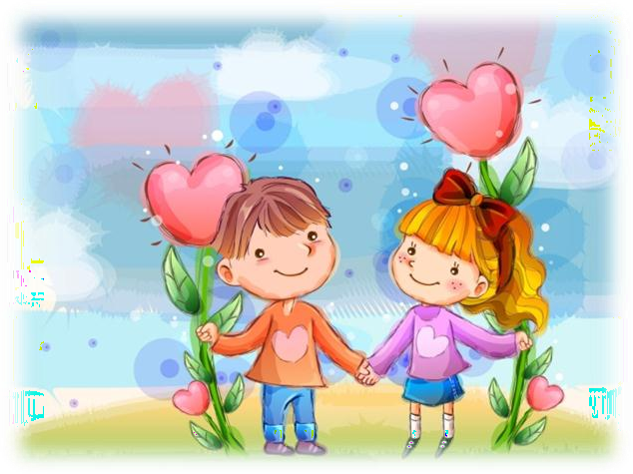
Профилактика жестокого обращения с детьми
Буклет для родителей

З и н о в ь е в а М. . Г. Воспитатель

